Составление рейтинга в системе поддержки принятия решений NooTron
Г.Л. Теплякова, gt.ba.qa@gmail.com, НМетАУ

Система поддержки принятия решений (СППР) NooTron – это информационно-аналитическая система на базе методов многокритериального анализа (МКА), разработанная на кафедре информационных технологий и систем НМетАУ [1] в процессе дипломирования. СППР NooTron выполнена в виде веб-приложения, которое находится в свободном доступе в интернете по адресу: http://nootron.net.ua.
В библиотеку методов СППР NooTron вошли не только такие известные методы МКА, как метод анализа иерархий (МАИ), метод взвешенных сумм (МВС), метод матрицы решений (ММР), метод анализа сетей (МАС), но и оригинальные интегрированные методы: МАИ+ММР, МВС+МАИ [2]. Эти методы могут быть эффективными для решения комплексных системных задач [1, 2]. Такой задачей является составление различных рейтингов. Обычно используется метод взвешенных сумм. В СППР NooTron рейтинг (по выбору пользователя) можно составить как методом взвешенных сумм, так и интегрированным методом МВС+МАИ. Последний позволяет решить основную проблему МВС – согласованное определение весов критериев. Объединение МАИ и МВС состоит в следующем: веса критериев на каждом уровне древовидной иерархической структуры метода взвешенных сумм вычисляются как локальные приоритеты матрицы парных сравнений МАИ относительно критериев верхнего уровня.
Рассматривается модельная задача составления рейтинга кафедр за календарный год с помощью МВС+МАИ. Пользуясь структурой из [3], можно составить рейтинг кафедр по учебно-методической работе (рис. 1). Решение этой задачи позволит своевременно выявлять сильные и слабые стороны деятельности кафедр, и, следовательно, вносить коррективы в их работу по нужным направлениям.
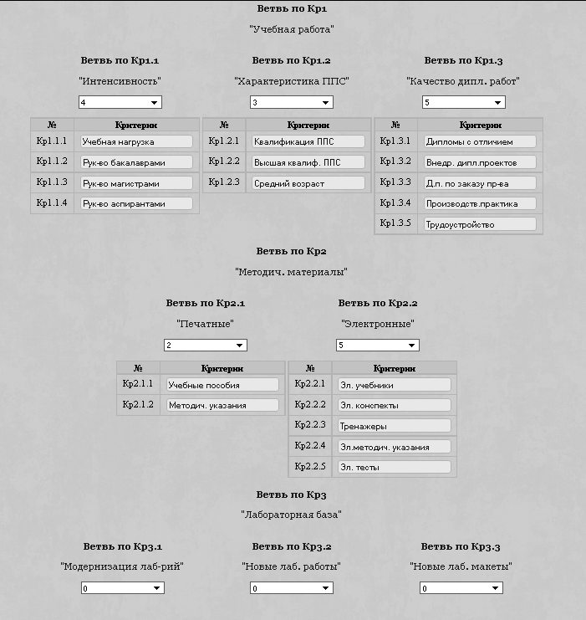
Рисунок 1 – Трёхуровневая структура критериев в СППР NooTron для составления рейтинга кафедр по учебно-методической работе

Библиографические ссылки
- Михалёв А.И., Кузнецов В.И., Теплякова Г.Л. Система поддержки принятия решений NooTron // Автоматизація: проблеми, ідеї, рішення: матеріали міжнар. наук. - техн. конф. Севастополь, 3-7 вересня 2012 р. / М-во освіти і науки, молоді та спорту України; Севастоп. нац. техн. ун-т; наук. ред. В.Я. Копп - Севастополь:, СевНТУ, 2012. – С. 222-223.
- Михалёв А.И., Кузнецов В.И., Ковалик Н.Н., Теплякова Г.Л. Интеграция методов многокритериального анализа и их применение в системе поддержки принятия решений // Системні технології. Регіональний міжвузівський збірник наукових праць. – Випуск 4 (75). – Дніпропетровськ, 2011. – С. 50-62.
- Микони С.В. Многокритериальный выбор на конечном множестве альтернатив: Учебное пособие. –СПб.: Издательство "Лань", 2009. - 272 с: ил.

